
EL ESTRENO DE SARAH BERNHARDT
RUBÉN DARÍO
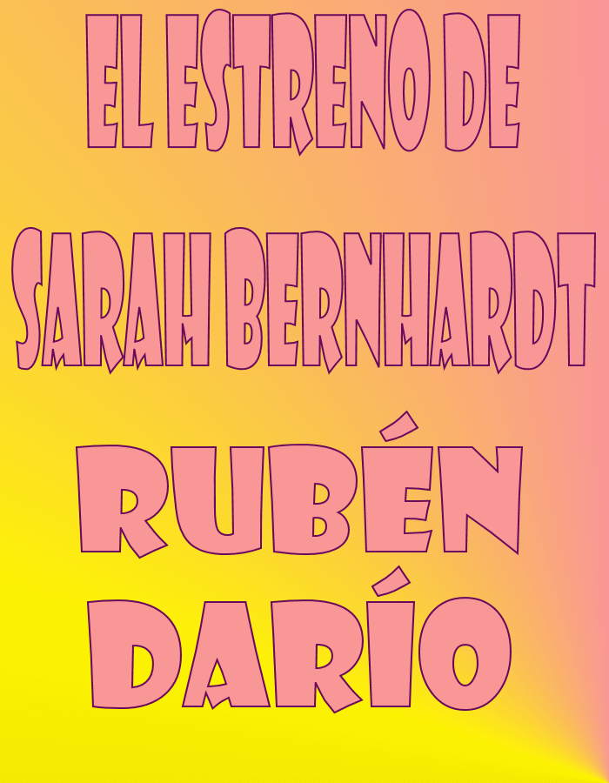
Digitalizado por 
http://www.librodot.com

El público de Santiago ha satisfecho ya la gran curiosidad del momento: ver a Sarah en la tablas de un teatro; verla y admirarla; estudiarla en pasajes sencillos, tiernos, de extraordinario interés dramático, y en desesperantes situaciones trágicas. Sarah, la actriz de universal renombre, se ha estrenado anoche en el Teatro Santiago, ante numerosa y escogida concurrencia, y en el papel de Fedora, que da su nombre a una pieza célebre de Victoriano Sardou. No es esta la hora oportuna de dar cuenta en todos sus detalles del desempeño de la obra. Nuestro deber de críticos desaparece por el momento. En este instante sólo podemos hablar como admiradores de la insigne artista que en fuerza de su talento soberano, ha conseguido eclipsar la nombradía de la Ristori, la Pezzana, la Dussei, la Tessero, la de Rossi, Salvini y Calvo, es decir, la de los más egregios representantes del arte. Algunos de los artistas nombrados han aparecido en el escenario de nuestros principales teatros como fugitivos relámpagos. La luz de su talento la hemos medido y apreciado, otorgándole las recompensas que se deben a los que poseen el envidiable privilegio de darnos en el terreno de lo ficticio, la realidad de la vida, con sus miserias y sus grandezas. Así han pasado por nuestro país, entre frenéticos aplausos y regias ovaciones, la Ristori, la Tessero, Rossi, Salvini y Calvo. Pero Sarah Bernhart ha llegado, y ella, después de hacer una Fedora que lleva la admiración del público hasta los límites increíbles del estupor, apenas nos permite recordar el nombre de los que antes nos deslumbraran con las irradiaciones de su talento. Sarah es única. Su talento interesa y admira; pero su genio, deslumbra y anonada. Anoche el público aplaudió con frenesí al comenzar el primer acto; pero cuando llego la escena de la muerte de Vladimiro, -el esposo con que soñaba el amor de Fedora- los arrebatos de desesperación, el suplicio de la duda que se apodera del alma al lado del lecho en que agoniza un ser idolatrado, los gritos desgarradores que aniquilan el cuerpo y el espíritu al tocar las yertas manos de un ser querido, el amor inmenso al que la muerte se complace en cortar sus alas; todo esto llevó al ánimo de la concurrencia que llenaba el teatro, una especie de laxitud. El público padecía realmente, y le faltaban fuerzas para manifestar con aplausos su ilimitada admiración por esta actriz que oscurece con su sola presencia a cuantos le rodean.
En las apasionadas escenas en que Fedora aprisiona entre sus brazos y oprime contra su seno palpitante a Loris Ipanoff; en el momento terriblemente trágico en que su amor por dicho joven invade y martiriza el cuerpo de aquella mujer que tiene arrebatos de fiera cogida en cepo; en el instante de horrible realismo en que el remordimiento la agita con suplicios de la más negra amargura; en la hora fatal del envenenamiento, que ella mira como la expiación de un delito; en la agonía desesperante que poco a poco hiela el fuego que ardía en su corazón; en todos estos pasajes Sarah llega a tan inmensa altura, que todo desaparece de la escena. Sarah se difunde en irradiaciones de su portentoso ingenio. Ella es todo; el drama es ella, en cuerpo y alma; y su hermosa figura se destaca en el escenario, aun en medio de las convulsiones del envenenamiento, como una aparición mágica, destinada a darnos la medida del genio que tiene por santuario el alma de una mujer sensible y seductora. Y para concluir. ¿Quién es Sarah? No sabemos decirlo. La palabra no existe. Sarah es lo que impele, lo que arrastra, lo que aborrece, lo que adora, lo que llora y lo que ríe. Es mujer estatua, esfinge; es la maldad, la virtud, la firmeza indomable, la pasión que gime y se revuelve; es la soberana absoluta del arte en su más alta significación: la vida real.

